
人民至上 生命至上
气象信息报告

第135期

遵义市气象局 签发:张云秋 6月27日16时
未来十天天气预报
一、未来十天天气预报
预计未来十天我市先雨后晴，其中27日午后至夜间、28日、30日局地中到大雨。具体预报为：
今天（27日）午后至夜间：阴天间多云，中部、东部和北部有分散阵雨或雷雨，局地中到大雨；
28日（周六）：多云间晴，午后中部、东部有分散阵雨或雷雨，局地中雨，后半夜局地有雾；
29日（周日）：多云间晴，午后赤水河谷有35℃以上高温；
30日（周一）：多云，有分散阵雨或雷雨，西部局地中到大雨；
7月1日至6日（周二至周日）：晴间多云，午后赤水河谷有35℃以上高温，森林火险气象等级较高。
遵义中心城区预报：
今天（27日）午后至夜间，阴天间多云有分散阵雨或雷雨，最低气温20℃；28日，多云间晴，午后有分散阵雨或雷雨，后半夜局地有雾，20～29℃；29日，多云间晴，20～30℃；30日，多云，有分散阵雨或雷雨，21～30℃；7月1日至6日，晴间多云，森林火险气象等级较高，22～32℃。
二、影响预估与建议
一是前期我市降雨频繁，大部地区土壤水分趋于饱和，地质灾害风险仍然较高，各地要继续做好地质灾害监测和防范工作，加强巡查排查。
二是7月1日之后我市将转为阶段性晴热少雨天气，各地要做好蓄水保水工作，教育、应急、水务等部门要加强学生防溺水安全教育和宣传，林业等部门要加强森林防火工作。
三是农业方面要抓住晴好天气中耕松土，防止土壤硬化板结，改善土壤通透性；湿渍害区域应及时清沟理墒，防范低洼田块持续渍涝；雨后转晴，需加强病虫害的监测预防。
三、过去一周天气
过去一周，全市阴雨天气为主，其中6月21日、24日和25日出现强降雨天气过程。6月21日白天至夜间，共出现暴雨5乡镇，大雨63乡镇，最大累积雨量为道真阳溪56.7毫米、最大雨强为湄潭永兴13.5毫米/小时；6月24日20时至25日20时，共出现大暴雨11乡镇，暴雨86乡镇，最大累积雨量为仁怀坛厂174.3毫米、最大雨强为仁怀坛厂55.0毫米/小时；6月25日20时至26日20时，共出现大暴雨3乡镇，暴雨49乡镇，最大累积雨量为凤冈绥阳132.6毫米，最大雨强为湄潭湄江33.8毫米/小时。全市大部地区最高气温26～34℃，最高为习水同民镇同民村37.4℃（6月23日16时）；大部地区最低气温16～22℃，最低为桐梓狮溪镇箐坝村13.9℃（6月27日03时）。遵义中心城区气温18.3℃（6月26日03时）～28.5℃（6月23日15时）。
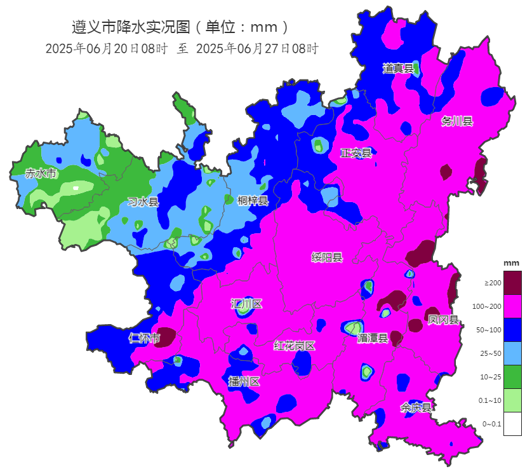
图 6月20日08时～6月27日08时全市累积降水分布图（单位：mm）

报：市委办、市政府办

市防汛抗旱指挥部成员单位

制作：吕婷婷 首席：杨熠 审核：唐海
附表 遵义市气象台6月27日发布逐日天气预报（08时～08时）
日期 |  | 6月27日  （今夜） | 6月28日  （周六） | 6月29日  （周日） | 6月30日  （周一） | 7月1日  （周二） | 7月2日  （周三） | 7月3日  （周四） | 7月4日  （周五）
遵  义  城  区 | 天气
遵  义  城  区 | 天气 | 阵雨 | 阵雨转多云 | 多云 | 阵雨转多云 | 晴 | 晴 | 晴 | 晴
遵  义  城  区 | 气温 | 最低20℃ | 20～29℃ | 20～30℃ | 21～30℃ | 22～31℃ | 23～32℃ | 23～32℃ | 23～32℃
遵  义  城  区 | 天气  解读 | 午后至夜间阴天间多云有分散阵雨或雷雨 | 多云间晴，午后有分散阵雨或雷雨，后半夜局地有雾 | 多云间晴 | 多云，有分散阵雨或雷雨 | 晴间多云，森林火险气象等级较高
全  市 | 天气  解读 | 午后至夜间阴天间多云，中部、东部和北部有分散阵雨或雷雨，局地中到大雨 | 多云间晴，午后中部、东部有分散阵雨或雷雨，局地中雨，后半夜局地有雾 | 多云间晴，午后赤水河谷有35℃以上高温 | 多云，有分散阵雨或雷雨，西部局地中到大雨 | 晴间多云，午后赤水河谷有35℃以上高温，森林火险气象等级较高
全  市 | 天气  要点 | 大雨 | 中雨 | 多云 | 大雨 | 晴 | 晴 | 晴 | 晴

